

**RELATÓRIO 2**

**AMANDA REIKO DE OLIVEIRA SATO 043490**

**ANA CLARA GONÇALVES MOTA 043451**

**FILIPA BRANDÃO SOARES ALEXANDRE ANDREZ 042620**

**GONÇALO FILIPE DOS SANTOS GARRIDO DE AZEVEDO COSTA 038702**

**2024**



**RELATÓRIO 2**

**AMANDA REIKO DE OLIVEIRA SATO 043490**

**ANA CLARA GONÇALVES MOTA 043451**

**FILIPA BRANDÃO SOARES ALEXANDRE ANDREZ 042620**

**GONÇALO FILIPE DOS SANTOS GARRIDO DE AZEVEDO COSTA 038702**

Professor: Mário Ricardo de Novais Henriques

Curso: Tecnologia da Informação, Web e Multimédia

Unidade Curricular: Metodologias Ágeis de Desenvolvimento de Software

**2024**

**Continuação dos CRC Cards:**

* **Classes:**
* **Classe Árvore**

Esta classe representa uma árvore individual com propriedades que descrevem características físicas e informações sobre a saúde da árvore.

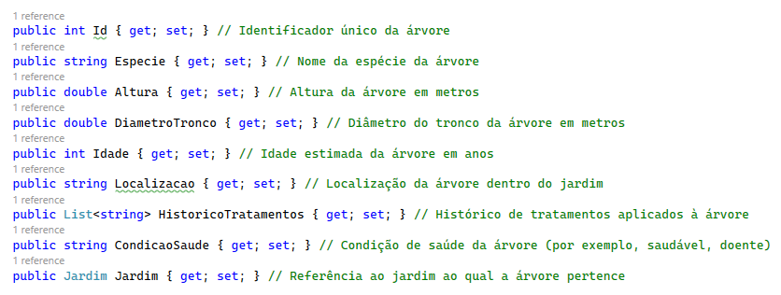

* Classe Jardim

Esta classe representa um jardim contendo informações sobre o jardim em si e uma lista de árvores que nele se encontram.

* Classe Canteiro

Esta Classe representa um canteiro dentro de um jardim que por sua vez pode conter uma Arvore e os seus atributos.

* Atributos das Classes:

Essas classes permitem modelar a estrutura de um jardim e suas árvores, facilitando a gestão de informações sobre a saúde, localização, e características de cada árvore, bem como a organização geral do jardim.

* Arvore:
* Id – Int, Chave Primária, Not Null, Incremento Automático
* Exceção: Sem Valor, mostrar mensagem de erro.
* Exceção: Não Numero ou Casas decimais, mostrar mensagem de erro.
* Especie - String, Not Null.
* Exceção: Mais de 128 Caracteres, mostrar mensagem de erro.
* Exceção: Sem Valor, mostrar mensagem de erro.
* Altura - Double, Not Null
* Exceção: Número não decimal, mostrar mensagem de erro.
* Exceção: Sem Valor, mostrar mensagem de erro.
* DiametroTronco - Double, Not Null
* Exceção: Número não decimal, mostrar mensagem de erro.
* Exceção: Sem Valor, mostrar mensagem de erro.
* Idade - Int, Not Null
* Exceção: Não número, mostrar mensagem de erro.
* Localizacao - String, Not Null
* Exceção: Não coordenadas, mostrar mensagem de erro.
* Exceção: Sem Valor, mostrar mensagem de erro.
* HistoricoTratamentos – Lista de String
* CondicaoSaude - String
* Jardim – Objeto Classe Jardim, Not Null
* Exceção: Sem Valor, mostrar mensagem de erro.

* Jardim :
* Id - Int, Chave Primária, Not Null
* Exceção: Sem Valor, mostrar mensagem de erro.
* Exceção: Não Numero ou Casas decimais, mostrar mensagem de erro.
* Nome - String, Not Null
* Exceção: Mais de 128 Caracteres, mostrar mensagem de erro.
* Exceção: Sem Valor, mostrar mensagem de erro.
* Localizacao - String, Not Null
* Exceção: Não coordenadas, mostrar mensagem de erro.
* Exceção: Sem Valor, mostrar mensagem de erro.
* Descricao – String
* Exceção: Mais de 512 Caracteres, mostrar mensagem de erro.
* Area - Double, Not Null
* Exceção: Número não decimal, mostrar mensagem de erro.
* Exceção: Sem Valor, mostrar mensagem de erro.
* Topografia - String
* EquipaResponsavel - String
* CaractristicaCanteiros - String
* Arvores – Lista de Classe Arvores, Not Null
* Exceção: Sem Valor, mostrar mensagem de erro.

* Canteiro:
* Id – Int , Chave Primária, Not Null
* Exceção: Sem Valor, mostrar mensagem de erro.
* Exceção: Não Numero ou Casas decimais, mostrar mensagem de erro.
* Localizacao - String, Not Null
* Exceção: Não coordenadas, mostrar mensagem de erro.
* Exceção: Sem Valor, mostrar mensagem de erro.
* JardimId - Int, Not Null
* Exceção: Sem Valor, mostrar mensagem de erro.
* ComposicaoCanteiro -String
* Area - Float, Not Null
* Exceção: Número não decimal, mostrar mensagem de erro.
* Exceção: Sem Valor, mostrar mensagem de erro.
* AreaSemeada – Float
* Exceção: Número não decimal, mostrar mensagem de erro.
* Arvore – Classe Arvore, Not Null
* Exceção: Sem Valor, mostrar mensagem de erro.

* Testes de aceitação:

Os testes de aceitação abaixo propostos seguirão os atributos acima elencados. A princípio, cada classe (Arvore, Jardim, Canteiro), terá os seguintes métodos: adicionar, editar, excluir, listar.

* Adicionar:

Teste 1: Adicionar uma nova árvore/canteiro/jardim com todos os campos preenchidos corretamente de acordo com o especificado em seus atributos.

Teste 2: Tentar adicionar uma nova árvore/canteiro/jardim com campos ausentes e verificar se o sistema retorna uma mensagem de erro apropriada para cada campo obrigatório.

Teste 3: Tentar adicionar uma nova árvore/canteiro/jardim com valores inválidos em campos específicos (por exemplo, altura não numérica) e verificar se o sistema retorna uma mensagem de erro apropriada para cada tipo de exceção.

* Editar:

Teste 1: Editar os detalhes de uma árvore/canteiro/jardim existente e verificar se as alterações são refletidas corretamente no sistema.

Teste 2: Tentar editar uma árvore/canteiro/jardim com valores inválidos e verificar se o sistema retorna mensagens de erro apropriadas.

Teste 3: Tentar editar uma árvore/canteiro/jardim para remover campos obrigatórios (por exemplo, o ID) e verificar se o sistema retorna mensagens de erro apropriadas.

* Excluir:

Teste 1: Excluir uma árvore/canteiro/jardim existente e verificar se ela é removida corretamente do sistema.

Teste 2: Tentar excluir uma árvore/canteiro/jardim que não existe e verificar se o sistema retorna uma mensagem de erro apropriada.

* Listar:

Teste 1: Listar todas as árvores/canteiros/jardins cadastrados e verificar se o número de itens na lista corresponde ao número esperado.

Teste 2: Verificar se os detalhes de cada árvore/canteiro/jardim na lista correspondem aos detalhes esperados.

Teste 3: Tentar listar árvores/canteiros/jardins quando não há nenhum cadastrado e verificar se o sistema retorna uma lista vazia.